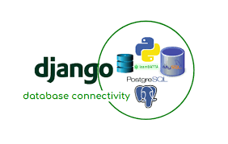
Lab4

المجموعه :c

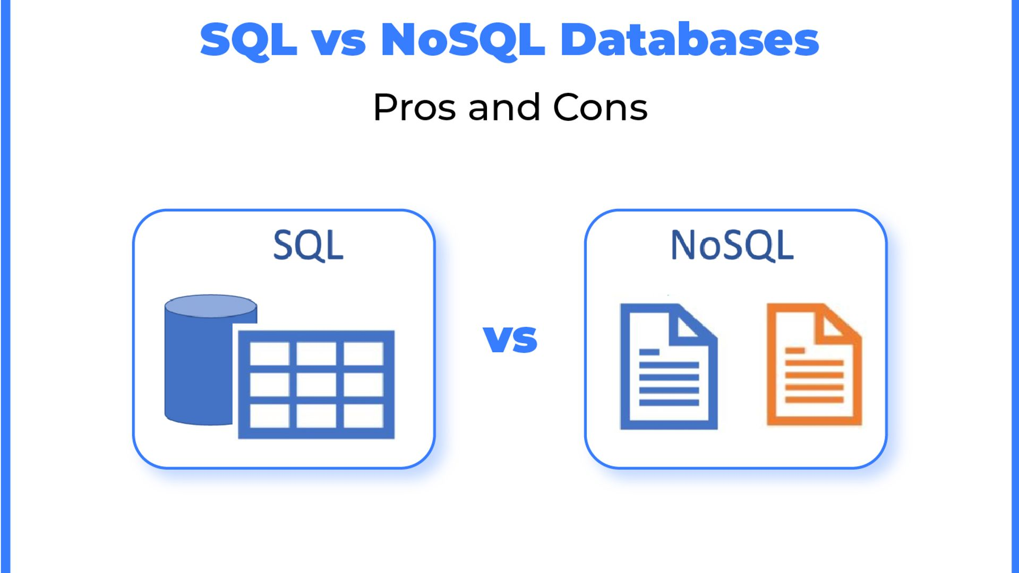
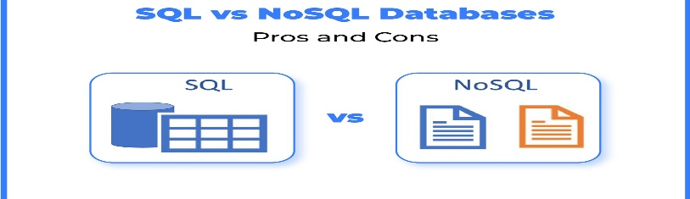

الفروق الجوهرية في قواعد البيانات: علائقية (SQL) مقابل غير علائقية (NoSQ

1. المقارنة الجوهرية: SQL مقابل NoSQL
الجانب | قواعد البيانات العلائقية (SQL) | قواعد البيانات غير العلائقية (NoSQL)
الجانب النظري: النموذج | علائقي (Relational): تُنظم البيانات في جداول مترابطة. | متعدد النماذج (Multi-model): لا يوجد نموذج واحد، بل عدة أنواع (مستندات، أعمدة، مفتاح-قيمة، رسوم بيانية).
الجانب النظري: التكامل | ACID: تضمن سلامة وموثوقية المعاملات بشكل كامل. | BASE: تضحي بالاتساق الفوري من أجل التوفر وقابلية التوسع.
الجانب التقني: قابلية التوسع | عمودي (Vertical Scaling): زيادة موارد الخادم الحالي. | أفقي (Horizontal Scaling): إضافة المزيد من الخوادم.
الجانب البرمجي: لغة الاستعلام | SQL: لغة موحدة للاستعلام والتعامل مع البيانات. | متنوعة: لغات استعلام خاصة لكل نوع أو واجهات API.
العيوب | صعوبة التوسع الأفقي، مرونة محدودة في هيكل البيانات. | اتساق محتمل للبيانات، صعوبة في التعامل مع العلاقات المعقدة.
أين تُفضل؟ | للبيانات المترابطة والحرجة، مثل الأنظمة المالية وأنظمة المخزون. | للبيانات الضخمة وغير المهيكلة، مثل الشبكات الاجتماعية وتحليلات الويب.



2. مقارنة تفصيلية بين أنظمة SQL

الميزة | SQLite | MySQL | PostgreSQL | Oracle Database
الهيكلية | نظام مدمج (Embedded): مكتبة برمجية لا تحتاج إلى خادم منفصل. | خادم-عميل (Client-Server): نظام كامل بوجود خادم منفصل. | خادم-عميل: نظام متقدم وموثوق. | خادم-عميل: بنية مؤسسية معقدة.
طريقة التصميم | أكثر بساطة: تُصمم لتكون سهلة الاستخدام وتعمل على جهاز واحد. | أكثر سرعة: تُركز على الأداء في عمليات القراءة والكتابة البسيطة. | أكثر دقة وصرامة: تُعرف بكونها الأقرب للمعايير القياسية. | أكثر شمولًا: تُصمم لأقصى أداء وأمان للأنظمة الكبرى.
الميزات | خفيفة الوزن، لا تحتاج إلى إعداد، وتعمل كملف واحد. | محركات تخزين متنوعة (مثل InnoDB)، وسرعة عالية في المعاملات البسيطة. | دعم أنواع بيانات معقدة (JSONB)، ووظائف متقدمة، وموثوقية عالية. | حلول أمان فائقة، وقدرات توسع هائلة، وأدوات إدارة متكاملة.
العيوب | لا تدعم التزامن متعدد المستخدمين، غير قابلة للتوسع. | قد تكون أبطأ في الاستعلامات المعقدة، وأقل التزامًا بالمعايير من PostgreSQL. | استهلاك موارد أعلى، وتتطلب خبرة أكبر في الإدارة. | تكلفة باهظة جدًا، تعقيد في الإدارة، وتحتاج لمتخصصين.
أفضلية الاستخدام | تطبيقات الموبايل وتطبيقات سطح المكتب: التي تخزن البيانات محليًا. | تطبيقات الويب العامة والمشاريع الصغيرة: حيث السرعة وسهولة الإدارة أساسيتان. | الأنظمة المالية والتحليلية: حيث الدقة والميزات المتقدمة مطلوبة. | الشركات الكبرى والبنوك: التي تتطلب أعلى مستويات الأمان والأداء.

التكيف الثاني انشاء قوالب المعلمين

